Feeling Fela
par Marie-Christine Vernay / 15 mars 2017
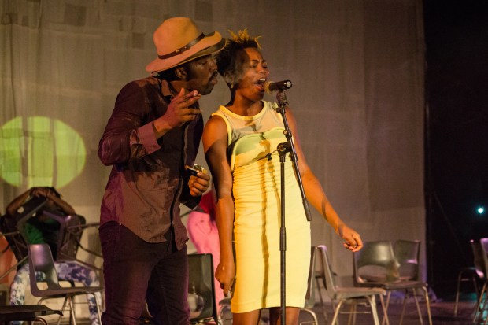
Inspiré par l’inventeur nigérian de l’afrobeat, compositeur, saxophoniste mais aussi homme politique contestataire, le chorégraphe belgo-burkinabè, Serge Aimé Coulibaly signe une nouvelle pièce (déjà annoncée par ses précédentes) où le politique n’est pas un élément rapporté ou un simple sous-texte dramaturgique. Dans Kalakuta Republik, le mélange des origines et des destinations des différents interprètes est déjà un indicateur. Outre Serge Aimé Coulibaly qui s’amuse à jouer avec les représentations mentales qui nous restent de Fela (souvent en fond de scène), les six autres danseurs et danseuses composent une nouvelle Afrique mouvante, qu’ils viennent du Burkina, du Cameroun, qu’ils travaillent en France, ou qu’ils soient blancs, comme Marion Alzieu qui a d’ailleurs signé une pièce : Ceci n’est pas une femme blanche. Par leur seule présence, on a déjà les cartes en main : il ne s’agira pas d’un spectacle à l’africaine mais d’une réflexion politique qui passe par les corps, l’un plutôt marqué par le répertoire traditionnel, l’autre par des déhanchés de boîtes de nuit, l’autre encore par le jazz et bien sûr par cette danse de création qui va, sans savoir d’où elle vient.
Politique, oui le spectacle l’est, et Serge Aimé Coulibaly ne s’en défend nullement : «En France, notamment, explique-t-il, dès que je dis que je fais une danse politique, je sens une crispation ». Comme il a ressenti une interrogation des programmateurs ou justement des politiques lorsqu’il a créé sa compagnie Faso Danse Théâtre en 2002 ou depuis qu’il développe au Burkina un laboratoire ouvert à Bobo Dioulasso, sa ville natale. Rien ne serait comparable dans sa démarche avec celle de Fela Kuti qui fera de son QG sa « Kalakuta Republik », un fragile bastion contre la corruption, les divisions, les manipulations des populations. Ce ne fut pas parce qu’il fréquenta les Black Panthers qu’il s’en sortit mieux. Sauf que sa musique a passé les frontières, comme il le fit lui aussi en jouant à Londres ou aux États-Unis.
Passant également les frontières, d’une « United, divided, Africa » comme le dit un des textes projetés sur des panneaux qui constituent le décor volontairement « brut » (canapé, chaises en plastique, petits tapis, flight cases à roulette servant de podium pour les danseurs), Kalakuta Republik se soulève. Dans un élan jamais démenti, les sept interprètes s’emparent de la scène, en font une tribune, un club de jazz où la fumée de cigarette projetée dans les poumons d’une chanteuse n’interrompt pas le chant. Au noir et blanc d’une première partie sur fond de bombardements (Irak, Syrie), d’exodes massifs (Syrie), s’oppose la couleur des lieux de perdition, où l’alcool coule à flot, où les femmes et hommes sont des proies, où les paradis artificiels sont des sauveurs provisoires. Quant à la fin, elle est princière. Les danseurs quittent les lieux, portant sur l’une de leurs épaules les danseuses majestueusement levées.
La danse a gagné, empruntant à tous les répertoires, comme le fit Fela (jazz, rythme yoruba, funk…), révélant chaque individu de la compagnie (Antonia Naouele, Marion Alzieu, Adonis Nebié, Sayouba Sugué, Ahmed Soura, Ida Faho). Et ce qui intéresse ici, c’est cette danse cassée qui n’en finit pas de se relever sur fond d’une profonde nostalgie. Présentée dans le cadre du festival Sens Dessus Dessous de la Maison de la danse, la pièce sera au Festival d’Avignon. En attendant, on retrouve Serge Aimé Coulibaly à la Villette, le 23 mars pour la deuxième édition d’un festival de soli, tremplin pour les nouveaux talents de la scène ouest africaine.
Marie-Christine Vernay
Source: http://delibere.fr/feeling-fela/

